附件二
进入学校线上朗读平台（秀英图书馆微信公众号，右下角优谷朗读），点击“悦读·新知·致敬”活动页面。（活动暂未开始，活动页面暂时未能显示）
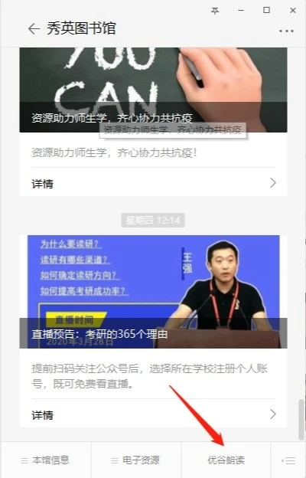
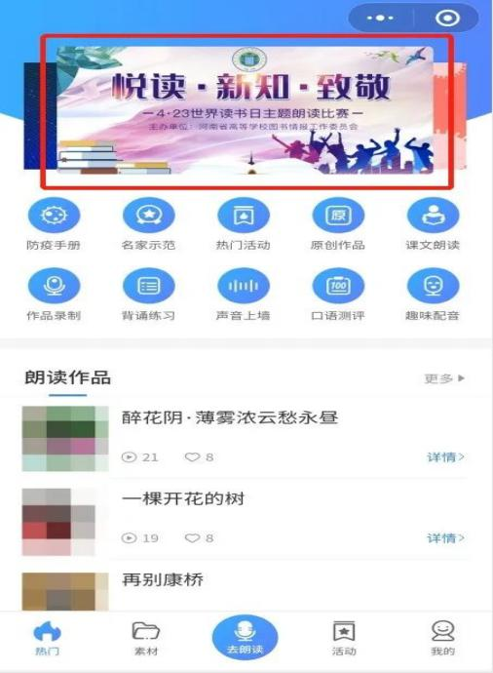
- 点击【参与活动】后，如您是第一次使用小程序，系统将会请求使用您的头像、昵称、地区的，请一定要点击【允许】，否则无法参加活动。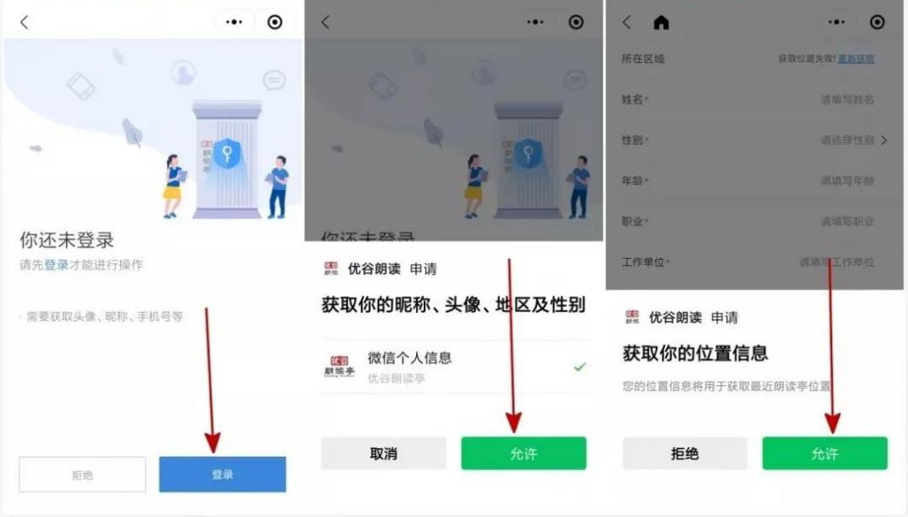
- 填写报名信息和录制作品
①填写真实的个人信息（注：报名信息仅用于组委会赛事统计及后续颁奖联系，请放心填写）；
②点击活动页面下方的【立即朗读】，进入录制作品；
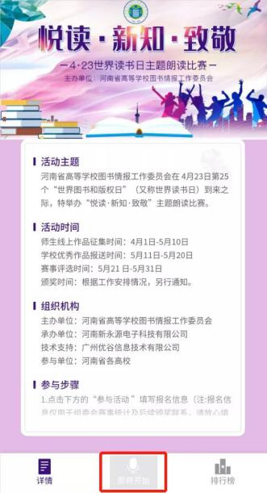
③点击+号，进入“优谷文库”，请围绕“悦读·新知·致敬”主题选择文库中合适的素材进行朗读，要求内容健康积极、展示青年学生的精神面貌担当，也可以自己上传素材朗读；
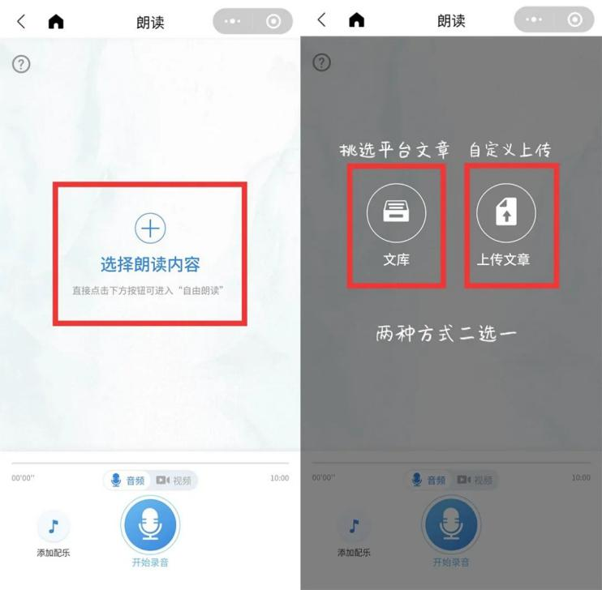
④朗读时，选择喜欢的配乐，可通过手机音量键调节配乐声音大小，使作品更完整，情感丰满，效果更好；
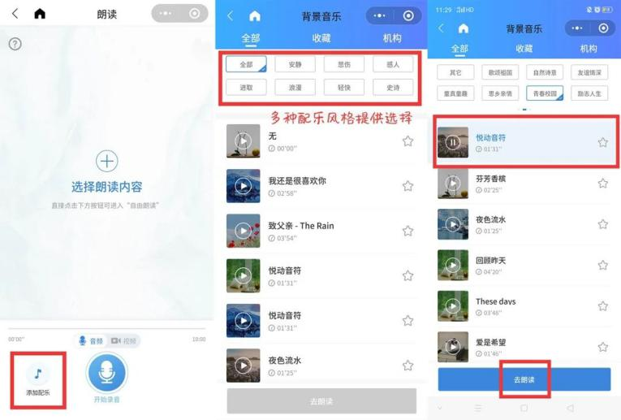
⑤朗读完成后，点击“提交参赛”，将作品提交到该活动中即可。
⑥选手提交作品参赛后，系统支持生成精美的留声卡，如图示，点击试听页面右侧"留声卡"，图片背景和文字均支持自定义，选择确定后完成编辑保存至手机，就可以分享传播。同学们还可以积极拉票，争取最佳人气奖哦！获奖者即可获得本次大赛最佳人气证书及活动组委会定制礼品一份！
